Naar Oma

Oogst 30 Blauwe Rozen



Raad 2x of de puppy een jongen of een meisje is
Je heb om de 8 uur een nieuwe kans



Oogst 50 mais

Maak 80 maismeel
Dit doe je in de bakstenenmolen of de ezelmolen
Hiervoor heb je ook 8 daalders nodig voor de rad
De stenen kan je vragen aan je buren.
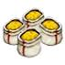Maak 100 kiwiyoghurt

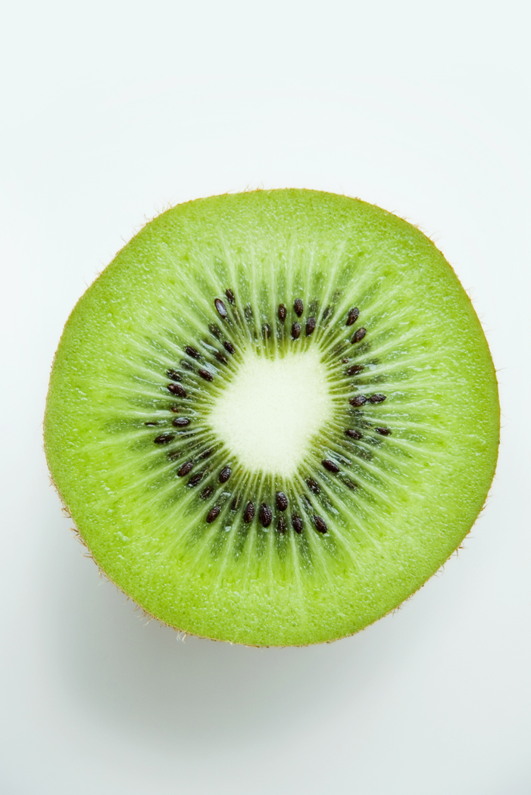

Vraag 10 fun pennen aan buren
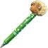

Beloning een fuzzie konijnenhok dit konijn maakt fuzzyhaar
Terwaarde van 35 daalders



Let op hierbij heb je nodig

1 geit te krijgen als beloning bij de Italiaanse opdracht
1 yoghurtmachine ( hier heb je personeel voor nodig dus vrienden die
geen landleven spelen en anders 5x 3 daalders )

Deze document is gemaakt door Sandra Boersen en is van Dr Tweety’s groep en de Beestachtige groep

